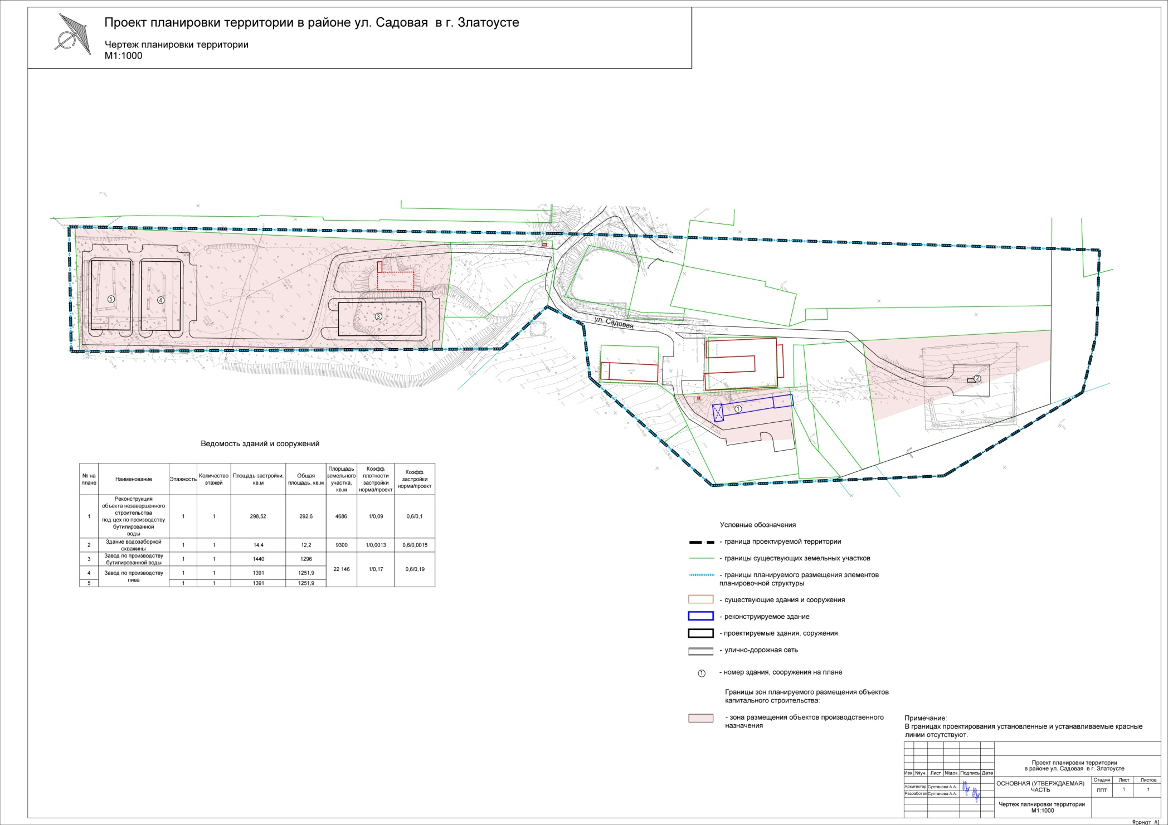
ПРИЛОЖЕНИЕ 2
Утверждено
распоряжением Администрации
Златоустовского городского округа
от 30.01.2024 г. № 247-р/АДМ

